СОВЕТ НАРОДНЫХ ДЕПУТАТОВ
МАЛОПРИВАЛОВСКОГО СЕЛЬСКОГО ПОСЕЛЕНИЯ
ВЕРХНЕХАВСКОГО МУНИЦИПАЛЬНОГО РАЙОНА

РЕШЕНИЕ

от 20.09.2023 года № 73
с. Малая Приваловка

О внесении изменений в генеральный план
Малоприваловского сельского поселения
Верхнехавского муниципального района
Воронежской области

В целях обеспечения устойчивого развития территорий Малоприваловского сельского поселения, развития инженерной, транспортной и социальной инфраструктур, руководствуясь ст.ст.23,24,28 Градостроительного кодекса РФ от 29.12.2004 г. №190-ФЗ; ст.14 Федерального закона от 06.10.2003 г. №131-ФЗ «Об общих принципах организации местного самоуправления в Российской Федерации»; ст. ст. 10,11,15 Закона Воронежской области от 07.07.2006 г. №61-ОЗ «О регулировании градостроительной деятельности в Воронежской области», на основании итогов публичных слушаний от 10.08.2023 года, Совет народных депутатов Малоприваловского сельского поселения Верхнехавского
муниципального района Воронежской области

РЕШИЛ:

- Внести изменения в генеральный план Малоприваловского сельского поселения Верхнехавского муниципального района утвержденный решением Совета народных депутатов Малоприваловского сельского поселения от 11.11.2011 № 39 согласно приложениям:
  - Том I «Положение о территориальном планировании» изложить в новой редакции согласно приложению № 1 к настоящему решению.
  - Дополнить генеральный план приложением к Тому I «Графическое описание местоположения границ населенного пункта посёлка Желдаевка» согласно приложению № 2 к настоящему решению
  - Карту «Карта генерального плана (с отображением функциональных зон и транспортной инфраструктуры)» изложить в новой редакции согласно приложению № 3 к настоящему решению

- Настоящее решение подлежит официальному обнародованию.

Глава Малоприваловского
сельского поселения Л.Г. Гостева.

Приложение №1
к решению Совета народных депутатов
Малоприваловского сельского поселения
от 20.09.2023г. №73

ГЕНЕРАЛЬНЫЙ ПЛАН Малоприваловского СЕЛЬСКОГО ПОСЕЛЕНИЯ ВЕРХНЕХАВСКОГО МУНИЦИПАЛЬНОГО РАЙОНА ВОРОНЕЖСКОЙ ОБЛАСТИ

Том I

Положение о территориальном планировании

Состав ГЕНЕРАЛЬНОГО ПЛАНА

Обозначение | Наименование
Текстовая часть:
Том I | Положение о территориальном планировании  (пояснительная записка)  Графические материалы:  Карта генерального плана (с отображением функциональных зон и транспортной инфраструктуры)
Приложение к Тому I | Сведения о границах населенных пунктов посёлка Владимировка, посёлка Никольское, посёлка Енино, посёлка Лукичёвка, хутора Эртель. Графическое описание местоположения границ населенных пунктов, перечень координат характерных точек границ населенных пунктов.
Приложение к Тому I | Графическое описание местоположения границ населенного пункта посёлка Желдаевка.
Том II | Материалы по обоснованию проекта генерального плана  (пояснительная записка)  Графические материалы:  Чертеж границ Малоприваловского сельского поселения.  Фрагмент карты границ населенных пунктов. Карта границ посёлка Желдаевка.  Схема генерального плана. Схема существующего состояния и комплексной оценки территории.  Схема генерального плана. Схема землепользования и распределения территорий по категориям.  Схема генерального плана. Схема электроснабжения и слаботочных сетей связи.  Схема генерального плана. Схема газоснабжения.  Схема генерального плана. Схема водоснабжения и водоотведения.  Чертеж границ Малоприваловского сельского поселения.  Схема генерального плана. Приложение 1.  Схема генерального плана. Приложение 2.  Схема генерального плана. Приложение 3.  Схема генерального плана. Приложение 4.
Приложение  к Тому II | Материалы по обоснованию генерального плана в части установления границ населенных пунктов
Том III | Перечень основных факторов риска возникновения чрезвычайных ситуаций природного и техногенного характера. Инженерно-технические мероприятия по ГО ЧС

ТОМ I
Положение о территориальном планировании.
Содержание.

1. Цели и задачи территориального планирования.....................................4
1.1. Общие положения....................................................................................4
1.2. Цели и задачи территориального планирования Малоприваловского сельского поселения....................................................................................................7
1.3.Интересы Российской Федерации, Воронежской области и Верхнехавского муниципального района при осуществлении территориального планирования Семеновского сельского поселения..................................................8
2. Перечень мероприятий по территориальному планированию, и указания на последовательность их выполнения.............................................10
2.1. Предложения по административно-территориальному устройству Малоприваловского сельского поселения…........................................................11
2.2. Предложения по функциональному зонированию территории Малоприваловского сельского поселения..............................................................14
2.3. Предложения по обеспечению Малоприваловского сельского поселения объектами жилой инфраструктуры.......................................................15
2.4. Предложения по обеспечению территории Малоприваловского сельского поселения объектами промышленности и сельского хозяйства.........16
2.5. Предложения по обеспечению территории Малоприваловского сельского поселения объектами культурно-бытового и социального обслуживания……………………………………………………………………….17
2.6. Предложения по обеспечению территории Малоприваловского сельского поселения объектами инженерной инфраструктуры...........................19
2.7. Предложения по обеспечению территории Малоприваловского сельского поселения объектами транспортной инфраструктуры.........................21
2.8. Предложения по обеспечению территории Малоприваловского сельского поселения объектами массового отдыха жителей поселения, благоустройства и озеленения территории.............................................................23
2.9. Предложения по обеспечению территории Малоприваловского сельского поселения местами сбора бытовых отходов.........................................24
2.10. Предложения по обеспечению территории Малоприваловского сельского поселения местами захоронения............................................................25
2.11. Предложения по обеспечению территории Малоприваловского сельского поселения скотомогильниками...............................................................26
2.12. Основные технико-экономические показатели...........................27
Заключение.............................................................................................................29

1. Цели и задачи территориального планирования.

  - Общие положения.
Генеральный план Малоприваловского сельского поселения Верхнехавского муниципального района Воронежской области утвержден решением совета народных депутатов Малоприваловского сельского поселения Верхнехавского муниципального района от 12.11.2011 № 46 (в ред. решений от 19.11.2015 № 5, от 29.04.2019 № 88, от 16.10.2019 № 95, от 28.03.2022 № 34).
Внесение изменений в Генеральный план Малоприваловского сельского поселения Верхнехавского муниципального района Воронежской области выполнено БУВО «Нормативно-проектный центр» на основании постановления администрации Новоусманского муниципального района от 21.10.2022 № 57 в части отображения в Генеральном плане приаэродромных территорий. Изменения генерального плана утверждены решением совета народных депутатов Малоприваловского сельского поселения Верхнехавского муниципального района от 28.12.2022 № 54.
Внесение изменений в Генеральный план Малоприваловского сельского поселения Верхнехавского муниципального района Воронежской области выполнено БУВО «Нормативно-проектный центр» в части корректировки ранее разработанных материалов по границам населенного пункта посёлка Желдаевка. Изменения генерального плана утверждены решением совета народных депутатов Малоприваловского сельского поселения Верхнехавского муниципального района от 20.09.2023г. № 73.

В соответствии с градостроительным законодательством Проект генерального плана Малоприваловского сельского поселения Верхнехавского муниципального района Воронежской области является документом территориального планирования муниципального образования. Проектом генерального плана определено, исходя из совокупности социальных, экономических, экологических и иных факторов, назначение территорий Малоприваловского сельского поселения в целях обеспечения их устойчивого развития, развития инженерной, транспортной и социальной инфраструктур, обеспечения учета интересов граждан и их объединений, Российской Федерации, Воронежской области, муниципальных образований.
Проект генерального плана разработан в соответствии с Конституцией Российской Федерации, Градостроительным кодексом Российской Федерации, Земельным кодексом Российской Федерации, Федеральным законом «Об общих принципах организации местного самоуправления в Российской Федерации», иными федеральными законами и нормативными правовыми актами Российской Федерации, законами и иными нормативными правовыми актами Воронежской области, Верхнехавского муниципального района, уставом Малоприваловского сельского поселения.

При осуществлении территориального планирования Малоприваловского сельского поселения учтены интересы Российской Федерации, Воронежской области и Верхнехавского муниципального района по реализации полномочий органов государственной власти, а также необходимость создания благоприятных условий для реализации на территории Малоприваловского сельского поселения приоритетных национальных проектов «Доступное и комфортное жилье – гражданам России», «Развитие агропромышленного комплекса», «Образование», «Здоровье» федеральных и областных целевых программ.
Цели, задачи и мероприятия Проекта генерального плана разработаны на основе Стратегии социально-экономического развития Воронежской области, областных целевых программ, Программы социально-экономического развития Верхнехавского муниципального района Воронежской области.
Проект генерального плана Малоприваловского сельского поселения содержит:
- положения о территориальном планировании;
- карты (схемы) территориального планирования Малоприваловского сельского поселения.
Положения о территориальном планировании включают в себя:
1. цели и задачи территориального планирования;
2. перечень мероприятий по территориальному планированию и указание на последовательность их выполнения.
Схема генерального плана Малоприваловского сельского поселения включает:
1. Схема землепользования и распределения земель по категориям Малоприваловского сельского поселения;
2. Схема существующего состояния и комплексной оценки территории Малоприваловского сельского поселения;
3. Схема электроснабжения и слаботочных сетей связи Малоприваловского сельского поселения;
4. Схема газоснабжения Малоприваловского сельского поселения;
5. Схема водоснабжения и водоотведения Малоприваловского сельского поселения;
3. Схема генерального плана (с отображение функциональных зон и транспортной инфраструктуры) с указанием объектов, размещение которых необходимо для осуществления полномочий органов местного самоуправления поселения Малоприваловского сельского поселения;
На картах (схемах), содержащихся в Проекте генерального плана Малоприваловского сельского поселения, отображаются:
- установленные законами Воронежской области на момент утверждения Проекта генерального плана границы сельского поселения, существующие и планируемые границы населенных пунктов, входящих в состав сельского поселения;
- границы земель сельскохозяйственного назначения, границы земель специального назначения, границы земель особо охраняемых природных территорий федерального и регионального значения;
- местоположение объектов культурного наследия, расположенных на территории сельского поселения;
- границы земельных участков, которые предоставлены для размещения объектов капитального строительства местного значения, либо на которых размещены объекты капитального строительства, находящиеся в государственной или муниципальной собственности, а также границы зон планируемого размещения объектов капитального строительства местного значения.
На Схеме существующего состояния и комплексной оценки территории Малоприваловского сельского поселения также отображаются:
- границы зон с особыми условиями использования территорий;
- охранные, санитарно-защитные зоны;
- зоны охраняемых объектов;
- иные зоны с особыми условиями использования территорий.
Зоны планируемого размещения объектов муниципального значения, в том числе энергетических систем, информатики и связи, линейных объектов, обеспечивающих жизнедеятельность муниципального образования; границы зон инженерной инфраструктуры; существующие и планируемые границы земель промышленности, энергетики, связи показаны на следующих схемах: Схема электроснабжения и слаботочных сетей связи, Схема газоснабжения, Схема водоснабжения и водоотведения.
На Схеме генерального плана (с отображением функциональных зон и транспортной инфраструктуры), устанавливаются зоны инженерной и транспортной инфраструктуры, а также зоны планируемого размещения объектов капитального строительства местного значения, строительство которых необходимо для осуществления полномочий местного самоуправления, определенных федеральными законами и законами Воронежской области, границы функциональных зон с отображением параметров планируемого развития таких зон.
Границы территорий, подверженных риску возникновения чрезвычайных ситуаций природного и техногенного характера и воздействия их последствий, отображены на картах в составе специального раздела «Инженерно-технические мероприятия гражданской обороны, мероприятия по предупреждению чрезвычайных ситуаций», содержащего информацию, отнесенную к категории сведений ограниченного доступа.
Отображение на картах (схемах) существующих и планируемых территорий и объектов капитального строительства федерального, регионального и муниципального (районного) значения выполнено в целях обеспечения информационной целостности и не относится к мероприятиям территориального планирования Малоприваловского сельского поселения.
Планируемое размещение объектов капитального строительства местного значения, предусмотренное Проектом генерального плана, может уточняться в документации по планировке территории.
Для решения спорных вопросов, возникающих при реализации мероприятий территориального планирования сельского поселения, следует руководствоваться материалами по обоснованию Проекта генерального плана Малоприваловского сельского поселения, подготовленными в текстовой форме и в виде карт (схем), которые включают:
1. анализ состояния соответствующей территории сельского поселения, проблем и направлений ее комплексного развития;
2. обоснование вариантов решения задач территориального планирования;
3. перечень мероприятий по территориальному планированию;
4. обоснование предложений по территориальному планированию, этапы их реализации;
5. перечень основных факторов риска возникновения чрезвычайных ситуаций природного и техногенного характера.
На картах (схемах) в составе материалов по обоснованию Проектов генеральных планов отображаются:
1. информация о состоянии соответствующей территории, возможных направлениях ее развития и об ограничениях ее использования:
- карты (схемы) использования территории муниципального образования с отображением границ земель различных категорий, иной информации об использовании соответствующей территории;
- карты (схемы) ограничений, утверждаемые в составе схемы территориального планирования Воронежской области, схемы территориального планирования Верхнехавского муниципального района, в том числе с указанием объектов культурного наследия, карты (схемы) границ зон с особыми условиями использования территорий, карты (схемы) границ территорий, подверженных риску возникновения чрезвычайных ситуаций природного и техногенного характера.
- карты (схемы) с отображением результатов анализа комплексного развития территории и размещения объектов капитального строительства местного значения;
2. предложения по территориальному планированию:
- карты (схемы) планируемых границ функциональных зон с отображением параметров планируемого развития таких зон;
- карты (схемы) с отображением зон планируемого размещения объектов капитального строительства местного значения;
- карты (схемы) планируемых границ территорий, документация по планировке которых подлежит разработке в первоочередном порядке;
- карты (схемы) существующих и планируемых границ земель промышленности, энергетики, транспорта, связи.

1.2. Цели и задачи территориального планирования Малоприваловского сельского поселения.
Территориальное планирование Малоприваловского сельского поселения осуществляется в целях:
- создания благоприятной среды жизнедеятельности населения и обеспечения устойчивого развития территории сельского поселения (обеспечения при осуществлении градостроительной деятельности безопасности и благоприятных условий жизнедеятельности человека, ограничения негативного воздействия хозяйственной и иной деятельности на окружающую среду и обеспечения охраны и рационального использования природных ресурсов в интересах настоящего и будущего поколений);
- развития инженерной, транспортной и социальной инфраструктур Малоприваловского сельского поселения;
- обеспечения учета интересов граждан и их объединений, Российской Федерации, Воронежской области, Верхнехавского муниципального района, Малоприваловского сельского поселения.
Задачами территориального планирования Малоприваловского сельского поселения являются:
- создание условий для устойчивого развития территории Малоприваловского сельского поселения, сохранения окружающей природной среды и объектов культурного наследия (памятников истории и культуры);
- определение назначения территорий Малоприваловского сельского поселения исходя из совокупности социальных, экономических, экологических и иных факторов;
- обеспечение реализации полномочий органов местного самоуправления Малоприваловского сельского поселения;
- реализация программ социально-экономического развития Воронежской области и Верхнехавского муниципального района посредством территориальной привязки планируемых мероприятий;
- создание условий для реализации пространственных интересов Российской Федерации, Воронежской области, муниципальных образований и их населения с учетом требований безопасности жизнедеятельности, экологического и санитарного благополучия;
- создание условий для повышения инвестиционной привлекательности территории Малоприваловского сельского поселения;
- мониторинг, актуализация и комплексный анализ градостроительного, пространственного и социально-экономического развития территории;
- стимулирование жилищного и коммунального строительства, деловой активности и производства, торговли, туризма и отдыха;
- обеспечение реализации мероприятий по развитию транспортной инфраструктуры;
- обеспечение реализации мероприятий по повышению надежности и развитию всех видов инженерной инфраструктуры;
- обеспечение реализации мероприятий по развитию социальной инфраструктуры;
- обеспечение прав и законных интересов физических и юридических лиц, в том числе правообладателей земельных участков и объектов капитального строительства, находящихся на территории сельского поселения.

1.3. Интересы Российской Федерации, Воронежской области и Верхнехавского муниципального района при осуществлении территориального планирования Малоприваловского сельского поселения.
При осуществлении территориального планирования Малоприваловского сельского поселения в числе прочих учтены следующие объекты федерального, регионального и районного значения:
- существующая автотранспортная инфраструктура, межмуниципальные автодороги вне границ населенных пунктов;
- трубопроводы газоснабжения высокого и среднего давления на территории сельского поселения вне границ населенных пунктов;
- воздушные и подземные электрические сети и линии связи;
- объекты культурного наследия регионального значения (в соответствии с Федеральным законом «Об объектах культурного наследия (памятниках истории и культуры) народов РФ» (ст. 30, 31) предусмотрена норма, что земельные участки, подлежащие хозяйственному освоению, являются объектами историко-культурной экспертизы, которая проводится до начала землеустроительных, земляных, строительных, мелиоративных, хозяйственных и иных работ, осуществление которых может оказывать прямое или косвенное воздействие на объект культурного наследия, и (или) до утверждения градостроительных регламентов);
- здания культурно-бытового обслуживания в с. Малая Приваловка.

2. Перечень мероприятий по территориальному планированию, и указания на последовательность их выполнения.
Настоящий раздел содержит материалы по обоснованию вариантов решения задач территориального планирования территории Малоприваловского сельского поселения; обоснование предложений по территориальному планированию и этапы их реализации, а также перечень мероприятий по территориальному планированию.
Предложения по территориальному планированию и мероприятия направлены на создание и развитие территорий и объектов капитального строительства местного значения, на исполнение полномочий органа местного самоуправления Малоприваловского сельского поселения. Структура настоящего раздела соответствует разделу 1 тома II «Характеристика и анализ современного состояния Малоприваловского поселения».
Содержание разделов и схем генерального плана сельского поселения тесно связано с полномочиями органов местного самоуправления. Согласно ст. 14 и 14.1. ФЗ-131 непосредственно к полномочиям администрации сельского поселения относятся следующие предложения по территориальному планированию:
1. Предложения по административно-территориальному устройству Малоприваловского сельского поселения;
2. Предложения по функциональному зонированию территории Малоприваловского сельского поселения;
3. Предложения по размещению на территории Малоприваловского сельского поселения объектов капитального строительства местного значения, включающие в себя следующие подразделы:
1). Предложения по обеспечению территории сельского поселения объектами инженерной инфраструктуры:
- электро-, тепло-, газо- и водоснабжения населения, водоотведения, снабжения населения топливом;
- организация освещения улиц и установки указателей с названиями улиц и номерами домов;
2). Предложения по обеспечению территории сельского поселения объектами транспортной инфраструктуры:
- содержание и строительство автомобильных дорог мостов и иных транспортных инженерных сооружений в границах населенных пунктов поселения, за исключением автомобильных дорог общего пользования, мостов и иных транспортных инженерных сооружений федерального и регионального значения;
- создание условий для предоставления транспортных услуг населению и организация транспортного обслуживания населения в границах поселения;
3). Предложения по обеспечению территории сельского поселения объектами жилой социальной инфраструктуры:
- обеспечение малоимущих граждан, проживающих в поселении и нуждающихся в улучшении жилищных условий, жилыми помещениями в соответствии с жилищным законодательством, организация строительства и содержания муниципального жилищного фонда, создание условий для жилищного строительства;
4). Предложения по обеспечению территории сельского поселения объектами культурно-бытового обслуживания:
- создание условий для обеспечения жителей поселения предприятиями общественного питания, торговли и бытового обслуживания;
- организация библиотечного обслуживания населения;
- создание условий для организации досуга и обеспечения жителей поселения услугами организаций культуры;
- создание музеев поселения;
- сохранение, использование и популяризация объектов культурного наследия (памятников истории и культуры), находящихся в собственности поселения, охрана объектов культурного наследия (памятников истории и культуры) местного (муниципального) значения, расположенных на территории поселения;
- создание условий для развития местного традиционного народного художественного творчества, участие в сохранении, возрождении и развитии народных художественных промыслов в поселении;
- обеспечение условий для развития на территории поселения физической культуры и массового спорта;
5). Предложения по обеспечению территории сельского поселения объектами массового отдыха жителей поселения, благоустройства и озеленения территории поселения.
- создание условий для массового отдыха жителей поселения и организация обустройства мест массового отдыха населения; осуществление мероприятий по обеспечению безопасности людей на водных объектах;
- организация благоустройства и озеленения территории поселения, использования, охраны, защиты, воспроизводства лесов, лесов особо охраняемых природных территорий, расположенных в границах населенных пунктов поселения;
6). Предложения по обеспечению территории сельского поселения местами сбора бытовых отходов и кладбищами:
- организация сбора и вывоза бытовых отходов и мусора;
7). Перечень основных факторов риска возникновения чрезвычайных ситуаций природного и техногенного характера при размещении объектов капитального строительства местного значения, а также мероприятия по их снижению, приводятся в томе 3 – МК 18-ИТМ ГО ЧС.

2.1. Предложения по административно-территориальному устройству Малоприваловского о сельского поселения.
Границы и статус Малоприваловского сельского поселения установлены Законом Воронежской области «Об установлении границ, наделении соответствующим статусом, определении административных центров муниципальных образований Верхнехавского района» от 7 июля 2006 года №85-ОЗ.
Проектом предусмотрена корректировка границ Малоприваловского сельского поселения Верхнехавского муниципального района и Рамонского городского поселения Рамонского муниципального района. Планируется уменьшение площади Малоприваловского сельского поселения на 14 га.
Так же предлагаются 9 участков для расширения границ жилой застройки населенных пунктов поселения. Общая площадь этих участков составляет 123 га. Необходим перевод двух участков из земель ГЛФ в земли населенных пунктов площадью 0,67 га и 4 га из земель особо охраняемых территорий (ВГПБЗ) в земли населенного пункта.

Табл. 1. Перечень мероприятий по административно-территориальному устройству Малоприваловского сельского поселения.
Наименование мероприятия | Описание мероприятия и последовательность его выполнения | Показано  на схемах | Очередь строительства
Изменение границ села Малая Приваловка. Включение в границы населенного пункта одного участка под жилищное строительство, площадью 17 га. | 1.Утверждения генерального плана.  2.Подготовка пакета закоординированных картографических материалов, текстовых описаний прохождения границ и соответствующих обоснований.  3. Перевод земель сельхозназначения в земли населенных пунктов. | Схема генерального плана (с отображение функциональных зон и транспортной инфраструктуры). | Расчетный срок
Изменение границ поселка Енино. Включение в границы населенного пункта участка под жилищное строительство, общей площадью 17 га. |  |  | Расчетный срок
Изменение границ поселка Лукичевка. Включение в границы населенного пункта участка под жилищное строительство, общей площадью 3 га. |  |  | Расчетный срок
Изменение границ поселка Желдаевка. Включение в границы населенного пункта двух участков под жилищное строительство, общей площадью 51 га. |  |  | Расчетный срок
Изменение границ поселка Никольское. Включение в границы населенного пункта двух участков под жилищное строительство, площадью 23 га. | 1.Утверждения генерального плана.  2.Подготовка пакета закоординированных картографических материалов, текстовых описаний прохождения границ и соответствующих обоснований.  3. Перевод земель сельхозназначения в земли населенных пунктов. | Схема генерального плана (с отображение функциональных зон и транспортной инфраструктуры). | Расчетный срок
Изменение границ хутора Эртель. Включение в границы населенного пункта одного участка под жилищное строительство, площадью 10 га. |  |  | Расчетный срок
Изменение границ поселка Владимировка. Включение в границы населенного пункта одного участка под жилищное строительство, площадью 2 га. |  |  | Расчетный срок
Включение в границы п. Енино участка, площадью 0,49 га, на которых расположена постройка. | 1.Утверждения генерального плана.  2.Подготовка пакета закоординированных картографических материалов, текстовых описаний прохождения границ и соответствующих обоснований.  3. Перевод земель лесного фонда в земли населенных пунктов. | Приложение 1 к картам-схемам Малоприва-ловского сельского поселения | Первая очередь
Включение в границы п. Желдаевка участка, площадью 0,18 га, на которых расположена постройка. |  |  | Первая очередь
Включение в границы с. Малая Приваловка участка, площадью 4 га, на которых расположена постройка. | 1.Утверждения генерального плана.  2.Подготовка пакета закоординированных картографических материалов, текстовых описаний прохождения границ и соответствующих обоснований.  3. Перевод земель особо охраняемых территорий в земли населенных пунктов. |  | Первая очередь
Изменение границы Малоприваловского сельского поселения, уменьшение площади сельского поселения на 14 га. | 1.Утверждения генерального плана.  2.Подготовка пакета закоординированных картографических материалов, текстовых описаний прохождения границ и соответствующих обоснований. | Приложение 2 к картам-схемам Малоприва-ловского сельского поселения | Первая очередь

Участки к западу от п. Желдаевка площадью 10 га и к западу от п. Енино площадью 12 га включаются в границы населенных пунктов с ограничениями.
Расширение населённого пункта с размещением на участке в пределах 200 метровой охранной зоны р. Усмань коттеджной застройки с оборудованием её сооружениями, обеспечивающими охрану водного объекта от загрязнения в соответствии с водным законодательством: локальными очистными сооружениями, стоянками автотранспорта с твёрдым покрытием, контейнерными площадками для сбора твёрдых бытовых отходов (ст. 65 Водного кодекса РФ).
Границы населенных пунктов села Малая Приваловка посёлка Владимировка, посёлка Никольское, посёлка Енино, посёлка Лукичёвка, хутора Эртель утверждены в установленном порядке и сведения о границах населенных пунктов внесены в ЕГРН.
Границы села Малая Приваловка Малоприваловского сельского поселения утверждены решением Совета народных депутатов Малоприваловского сельского поселения от 19.11.2015 № 5 «О внесении изменений в генеральный план Малоприваловского сельского поселения Верхнехавского муниципального района Воронежской области».
Границы посёлка Владимировка утверждены решением Совета народных депутатов Малоприваловского сельского поселения от 28.04.2019 № 88 «О внесении изменений в генеральный план Малоприваловского сельского поселения Верхнехавского муниципального района Воронежской области в части п. Владимировка».
Границы посёлка Никольское утверждены решением Совета народных депутатов Малоприваловского сельского поселения от 16.10.2019 № 95 «О внесении изменений в генеральный план Малоприваловского сельского поселения Верхнехавского муниципального района Воронежской области в части п. Никольское»
Границы населенных пунктов посёлка Енино, посёлка Лукичёвка, хутора Эртель утверждены решением Совета народных депутатов Малоприваловского сельского поселения от 28.03.2022 №34 «О внесении изменений в генеральный план Малоприваловского сельского поселения Верхнехавского муниципального района Воронежской области в части п. Енино, п. Лукичевка, х.Эртель.
При установлении границ населенных пунктов учтены не все предложения генерального плана, в границы посёлка Енино включены предлагаемые территории под жилую застройку, жилищное строительство на которых не противоречит природоохранному законодательству.
Сведения об актуальных границах населенных пунктов содержатся в приложении к Тому I.
Сведения о ранее утвержденных границах населенных пунктов и документы об утверждении границ населенных пунктов содержатся в приложении к Тому II «Материалы по обоснованию генерального плана в части установления границ населенных пунктов».
Внесение изменений в Генеральный план Малоприваловского сельского поселения Верхнехавского муниципального района Воронежской области выполнено БУВО «Нормативно-проектный центр» в части корректировки ранее разработанных материалов по границам населенного пункта посёлка Желдаевка.
Границы посёлка Желдаевка утверждены решением Совета народных депутатов Малоприваловского сельского поселения от 20.09.2023г. № 73
Генеральный план дополнен приложением «Графическое описание местоположения границ населенного пункта посёлка Желдаевка» и Фрагментом карты границ населенных пунктов «Карта границ посёлка Желдаевка».

2.2. Предложения по функциональному зонированию территории Малоприваловского сельского поселения.
Функциональное зонирование заключается в разделении определенной территории в соответствии с установленными критериями на несколько зон и в определении для каждой из зон особого режима (ограничений хозяйственной и иной деятельности и т. д.).

Функциональное зонирование должно стать важнейшим и эффективным инструментом регулирования градостроительной деятельности и землепользования на территориях муниципальных образований, позволяющим муниципальным образованиям проводить самостоятельную муниципальную политику в области землепользования и застройки.

Табл. 2. Перечень мероприятий по функциональному зонированию территории Малоприваловского сельского поселения.

№ п/п | Наименование мероприятия | Описание мероприятия и последовательность его выполнения | Показано на схемах | Очередь строительства
1 | 2 | 3 | 4 | 5
1. | Выделение основных функциональных зон:  - селитебная территория;  - промышленная территория;  - территория сельскохозяйственного использования;  - территория рекреационного использования | 1. Разработка проектной документации  2. Публичные слушания  3. Утверждение проекта планировки сельского поселения | Схема генерального плана (с отображение функциональных зон и транспортной инфраструктуры). | Первая очередь

В связи с отсутствием утвержденных документов территориального планирования Российской Федерации, в составе которых должны быть определены ограничения по охранным зонам инженерно-транспортных коммуникаций, расположенным на территории сельского поселения, по требованиям охраны объектов культурного наследия, границы зон с особым использованием территории, может подвергаться корректировке, по мере разработки и утверждения соответствующей градостроительной документации.

2.3. Предложения по обеспечению территории Малоприваловского сельского поселения объектами жилой инфраструктуры.
Согласно ст. 14 и 14.1. ФЗ-131 к полномочиям администрации сельского поселения относятся предложения по обеспечению малоимущих граждан, проживающих в поселении и нуждающихся в улучшении жилищных условий, жилыми помещениями в соответствии с жилищным законодательством, организация строительства и содержания муниципального жилищного фонда, создание условий для жилищного строительства.
Также территориальное планирование в целях развития жилищного строительства должно обеспечивать:
- создание условий для реализации предложений по размещению площадок жилищного строительства в рамках национальных проектов «Доступное и комфортное жилье – гражданам России», «Развитие агропромышленного комплекса», других федеральных и региональных программ и проектов в сфере гражданского строительства с учетом необходимости использования малоэтажной застройки;
- развитие промышленности строительной индустрии и строительных материалов;
- создание условий для опережающего развития коммунальной инфраструктуры при увеличении предложения жилья на конкурентном рынке жилищного строительства, формирование рынка подготовленных к строительству земельных участков;
- определение перечня территорий земель сельскохозяйственного назначения, планируемых в установленном порядке к переводу в земли населённых пунктов, для их комплексного освоения в целях жилищного строительства;
- освоение земель сельскохозяйственного назначения, прилегающих к населенным пунктам и расположенных вблизи от мест подключения к инженерным коммуникациям, в целях развития малоэтажной застройки;
- подготовку земельных участков для жилищного строительства, в том числе подготовка инженерной и транспортной инфраструктур на планируемых площадках, предлагаемых для развития жилищного строительства на территории.

Табл. 3. Перечень мероприятий обеспечению территории Малоприваловского сельского поселения объектами жилой инфраструктуры.

№ п/п | Наименование мероприятия | Количество домов | Описание мероприятия и последовательность его выполнения | Показано на схемах | Очередь строительства
1 | 2 | 3 | 4 | 5 | 6
1. | Размещение площадок под развитие индивидуального жилищного строительства  Площадка 1, 17га  Площадка 2, 32 га  Площадка 3, 19 га  Площадка 4, 17 га  Площадка 5, 15 га  Площадка 6, 8 га  Площадка 7, 10 га  Площадка 8, 3 га  Площадка 9, 2 га | 90  200  120  100  75  50  50  20  15 | 1.Формирование земельного участка  2.Получение техусловий  3.Подготовка градплана  4.Подготовка проектно-сметной документации, экспертиза  5.Получение разрешение на строительство  6.Строительство  7.Ввод в эксплуатацию | Схема генерального плана (с отображение функциональных зон и транспортной инфраструктуры). | Расчетный срок

2.4. Предложения по обеспечению территории Малоприваловского сельского поселения объектами промышленности и сельского хозяйства.
Малоприваловское сельское поселение по условиям сельскохозяйственного развития, находясь в близости от областного центра г. Воронежа, является перспективным поселением.
В основу проектных предложений на расчетный срок положены прогрессивные пути развития сельскохозяйственного и промышленного производства.

Табл. 4. Перечень мероприятий по развитию сельского хозяйства и промышленности Малоприваловского сельского поселения.

№ п/п | Наименование мероприятия | Проектируемый объект | Описание мероприятия и последовательность его выполнения | Показано на схемах | Очередь строительства
1. | Выделение новых участков:  Участок 1, площадь 4 га;  Участок 2, площадь 6 га;  Участок 3, площадь 3 га;  Участок 4, площадь 6 га; | База КФХ;  Малый цех по переработке мяса;  Ферма КРС до 1200 голов. | 1.Формирование земельного участка  2.Получение техусловий  3.Подготовка проектно-сметной документации, экспертиза  4.Получение разрешения на строительство  5.Строительство  6.Ввод в эксплуатацию | Схема генерального плана (с отображением функциональных зон и транспортной инфраструктуры). | Расчетный срок

2.5. Предложения по обеспечению территории Малоприваловского сельского поселения объектами культурно-бытового и социального обслуживания.
Территориальное планирование в целях организации системы социального и бытового обслуживания должно обеспечивать создание условий для обеспечения жителей поселения услугами связи, общественного питания, торговли, бытового обслуживания и жилищно-коммунального хозяйства.
Согласно ст. 14. и 14.1. ФЗ-131 к полномочиям органов местного самоуправления сельского поселения относятся предложения по обеспечению населения:
- библиотечным обслуживанием;
- создание условий для организации досуга и обеспечения жителей поселения услугами организаций культуры;
- создание музеев поселения;
- сохранение, использование и популяризация объектов культурного наследия (памятников истории и культуры), находящихся в собственности поселения, охрана объектов культурного наследия (памятников истории и культуры) местного (муниципального) значения, расположенных на территории поселения;
- создание условий для развития местного традиционного народного художественного творчества, участие в сохранении, возрождении и развитии народных художественных промыслов в поселении;
- обеспечение условий для развития на территории поселения физической культуры и массового спорта;
Требуется размещение учреждений торговли с соблюдением радиусов доступности, укрупнение объектов путем создания торговых комплексов и центров, формирование торговых зон, рынка. Наряду с муниципальными возможно развитие сети торговых учреждений других форм собственности.
Обеспеченность населения объектами культурно-бытового и социального обслуживания будет осуществляться в основном в селе Малая Приваловка.

Табл. 5. Перечень проектируемых мероприятий по объектам культурно-бытового и социального обслуживания в Малоприваловском сельском поселении.

№ п/п | Наименование объекта | Описание мероприятия и последовательность его выполнения | Показано на схемах | Очередь строительства
1 | 2 | 3 | 4 | 5
Строительство объектов культурно-бытового и социального значения:
1. | Детский сад на 21 место | 1.Формирование земельного участка  2.Проведение торгов  3.Проектирование  4.Получение разрешения на строительство  5.Строительство  6.Ввод в эксплуатацию | Схема генерального плана (с отображением функциональных зон и транспортной инфраструктуры). | Расчетный срок
2. | Предприятия обществ питания на 24 места |  |  | Расчетный срок
3. | Предприятия бытового обслуживания на 3 рабочих места |  |  | Расчетный срок
4. | Предприятия коммунального обслуживания на 6 мест |  |  | Расчетный срок
5. | Отделение, филиал сбербанка, 12 м кв |  |  | Расчетный срок
6. | Отделение связи, 0,2 га |  |  | Расчетный срок
7. | Аптека, 37 м кв |  |  | Расчетный срок
8. | Магазин непродовольственных товаров, 122 м кв торг. пл. (магазины проектируются в с. Малая Приваловка, п. Желдаевка, п. Енино, п. Никольское и Х. Эртель) |  |  | Расчетный срок
9. | Магазины продовольственных товаров 61 м. кв. (магазины проектируются в с. Малая Приваловка, п. Желдаевка, п. Енино, п. Никольское и Х. Эртель) |  |  | Расчетный срок
Ремонт и реконструкция объектов культурно-бытового и социального значения:
10. | Ремонт здания клуба в с. Малая Приваловка п. Никольское | 1. Подготовка проектно-сметной документации;  2. Строительно-  монтажные работы | Схема генерального плана (с отображением функциональных зон и транспортной инфраструктуры). | Расчетный срок
11. | Ремонт здания школы |  |  | Расчетный срок
12. | Ремонт и реконструкция здания почты |  |  | Расчетный срок

2.6. Предложения по обеспечению территории Малоприваловского сельского поселения объектами инженерной инфраструктуры.
Территориальное планирование Малоприваловского сельского поселения в целях развития инженерной инфраструктуры должно обеспечивать:
- организацию в границах поселения электро-, тепло-, газо- и водоснабжения населения, водоотведения, снабжения населения топливом;
- организацию освещения улиц;
- создание условий для развития качественно новых систем водоснабжения и канализации, электро-, тепло- и газоснабжения как ключевых элементов обеспечения пространственного развития, ускоренного экономического роста, развития населенных пунктов, ввода в эксплуатацию новых промышленных объектов и реализации национального проекта «Доступное и комфортное жилье гражданам России», иных приоритетных национальных проектов и программ.

Табл. 6. Перечень мероприятий по развитию инженерной инфраструктуры территории Малоприваловского сельского поселения
№ п/п | Наименование мероприятия | Описание мероприятия и последовательность его выполнения | Показано на схемах |  | Очередь строительства
1 | 2 | 3 | 4 |  | 5
1. | Газификация
1.1. | Газификации с. Лукичевка | 1. Подготовка проектно-сметной документации.  2. Завершение строительно-монтажных работ.  3. Вынос в натуру границ зон охраны газопроводов. | Схема генерального плана. Схема газоснабжения. |  | Первая очередь
2. | Водоснабжение, канализация.
2.1. | Реконструкция водозаборов и сетей. | 1.Формирование земельных участков, подготовка градостроительных планов земельных участков;  2.Подготовка проектно-сметной документации, определение границ зон охраны;  3.Осуществление строительно-монтажных работ. | Схема генерального плана. Схема водоснабжения и водоотведения. | Первая очередь
2.2. | Строительство малых очистных сооружений.
3. | Электроснабжение
3.1. | Реконструкция линий электропередач и трансформаторов | 1.Подготовка проектно-сметной документации, определение границ зон охраны;  2.Осуществление строительно-монтажных работ. | Схема генерального плана. Схема электроснабжения и слаботочных сетей связи. | Первая очередь
3.2. | Устройство уличного освещения | 1.Утверждение границ зон планируемого размещения электросетей;  2.Формирование земельных участков, подготовка градостроительных планов земельных участков;  3.Подготовка проектно-сметной документации, определение границ зон охраны;  4.Осуществление строительно-монтажных работ. | Схема генерального плана. Схема электроснабжения и слаботочных сетей связи. | Первая очередь
3.3. | Обеспечение котельных передвижной дизельной станцией | 1. Приобретение и монтаж ДЭС | Схема генерального плана. Схема электроснабжения и слаботочных сетей связи. | Первая очередь
4. | Теплоснабжение
4.1. | Подключение к источникам отопления на газе. | 1. Подготовка проектно-сметной документации, определение границ зон охраны;  2. Осуществление строительно-монтажных работ. | Схема генерального плана. Схема газоснабжения. | Первая очередь

Проекты развития инженерной инфраструктуры выполняются в рамках отраслевых областных и муниципальных целевых программ, в которых предусматриваются конкретные объекты, необходимые объемы и источники финансирования.
При возникновении необходимости строительства или реконструкции иных объектов инженерной инфраструктуры местного значения, в генеральный план вносятся дополнения и изменения в установленном порядке.

2.7. Предложения по обеспечению территории Малоприваловского сельского поселения объектами транспортной инфраструктуры.
В полномочия местного самоуправления входят вопросы содержания и строительства автомобильных дорог общего пользования, мостов и иных транспортных инженерных сооружений в границах населенных пунктов, а также предоставления транспортных услуг населению и организация транспортного обслуживания.

Табл. 7. Перечень мероприятий по развитию транспортной инфраструктуры Малоприваловского сельского поселения.

№ п/п | Наименование мероприятия | Описание мероприятия и последовательность его выполнения | Показано на схемах | Очередь строительства
1 | 2 | 3 | 4 | 5
1. | Устройство дороги с твердым покрытием по улицам Ясная Поляна, Пушкина, Дубровина, Солнечная в с. Малая Приваловка общей протяженностью 3,2 км. | 1. Подготовка проектно-сметной документации, определение красных линий;  2. Осуществление строительно-монтажных работ. | Схема генерального плана (с отображение функциональных зон и транспортной инфраструктуры) | Первая очередь
2. | Устройство дорог с твердым покрытием по улицам Песчаная и Высокая в п. Желдаевка общей протяженностью 4,9 км. |  |  | Первая очередь
3. | Устройство дороги с твердым покрытием по улице Комарова в с. Енино протяженностью 0,8 км. |  |  | Расчетный срок
4. | Устройство дороги с твердым покрытием по улице Станиславского в с. Никольское протяженностью 2,56 км. |  |  | Первая очередь
5. | Устройство тротуаров | 1. Подготовка проектно-сметной документации, определение красных линий;  2. Устройство тротуаров из мелко-зернисто асфальтобетона. | - | Первая очередь
6. | Строительство дороги соединяющей дачные участки, расположенные в западной части сельского поселения протяженностью 1,56 км. | 1. Подготовка проектно-сметной документации;  2. Осуществление строительно-монтажных работ. | Схема генерального плана (с отображение функциональных зон и транспортной инфраструктуры) | Первая очередь
7. | Строительство дороги, соединяющей с. Малая Приваловка и п. Никольское протяженностью 3,35 км. |  |  | Первая очередь
8. | Строительство дороги, соединяющей х. Эртель и автодорогу «г. Воронеж — с. Верхняя Хава» протяженностью 0,3 км. |  |  | Первая очередь
9. | Строительство дороги, соединяющей п. Никольское и автодорогу «г. Воронеж — с. Верхняя Хава» протяженностью 1,56 км. |  |  | Первая очередь
10. | Строительство дороги, соединяющей проектируемый п. Желдаевка и с. Малая Приваловка протяженностью 0,77 км. |  |  | Первая очередь
11. | Строительство дороги, соединяющей проектируемый дорогу Малая Приваловка – Никольское и х. Эртель протяженностью 1,9 км. |  |  | Первая очередь
11. | Строительство комплекса автосервиса (АЗС, мойка, станция ТО, гостиница) | 1.Формирование земельного участка  2. Перевод участка из земель сельскохозяйственного назначения в земли промышленности, энергетики, транспорта и т. д.  3.Получение техусловий  4.Подготовка градплана,  экспертиза  5.Получение разрешение на строительство  6.Строительство  7.Ввод в эксплуатацию | Схема генерального плана (с отображение функциональных зон и транспортной инфраструктуры) | Расчетный срок

Проектом предусмотрено устройство тротуаров в местах основных пешеходных направлений (к зданию школы, администрации, к местам приложения труда).

2.8. Предложения по обеспечению территории Малоприваловского сельского поселения объектами массового отдыха жителей поселения, благоустройства и озеленения территории сельского поселения.
Территориальное планирование в целях развития отдыха жителей поселения, благоустройства и озеленения территории поселения должно обеспечивать:
- создание условий для массового отдыха жителей поселения и организация обустройства мест массового отдыха населения;
- организацию благоустройства и озеленения территории поселения, использования, охраны, защиты, воспроизводства городских лесов, лесов особо охраняемых природных территорий, расположенных в границах населенных пунктов поселения;
- использование природно-ландшафтного потенциала при условии поддержания благоприятного состояния окружающей среды в местах массового отдыха, планирования защитных и охранных зон особо охраняемых природных территорий.
планируется создание пляжей вдоль реки Усмань северо-западнее с п. Енино и севернее п. Желдаевка. Так же предусмотрено развитие комплекса Торобово, благоустройство зоны отдыха в п. Владимировка.

Табл. 8. Перечень мероприятий по обеспечению территории Малоприваловского сельского поселения объектами массового отдыха, благоустройства и озеленения территории.
№ п/п | Наименование мероприятия | Описание мероприятия и последовательность его выполнения | Показано на схемах | Очередь строительства
1 | 2 | 3 | 4 | 5
1. | Развитие и расширение комплекса Торобово | Очистка территории, устройство малых форм, площадок для мусора, озеленение территории | Схема генерального плана (с отображение функциональных зон и транспортной инфраструктуры) | Первая очередь.
2. | благоустройство пляжа вдоль р. Усмань в п. Енино и п. Желдаевка | 1. Формирование участка.  2. Проведение торгов на право аренды.  3. Подготовка арендатором проекта, |  | Первая очередь.
3. | благоустройство площадки для проведения культурно-массовых мероприятий в с. Малая Приваловка | включая техусловия, экологическую экспертизу и пр. |  | Первая очередь.
4. | устройство детских игровых площадок внутри жилых кварталов в с. Малая Приваловка | Очистка территории, устройство малых форм, площадок для мусора, озеленение территории | Схема генерального плана (с отображение функциональных зон и транспортной инфраструктуры) | Расчетный срок
5. | устройство пешеходных тротуаров |  |  | Расчетный срок
Создание рекреационных зон и установление их правового режима осуществляются при зонировании территорий в соответствии с ЗК РФ (глава XV) и Градостроительным кодексом РФ (глава 4). Указанными законодательными актами предусматривается, что рекреационные зоны выделяются при определении территориальных зон, а их правовой режим устанавливается градостроительными регламентами.

2.9. Предложения по обеспечению территории Малоприваловского сельского поселения местами сбора бытовых отходов.
Территориальное планирование в целях санитарной очистки территории должно обеспечивать:
- организацию мест для сбора твердых бытовых отходов;
- организацию вывоза бытовых отходов и мусора.
Требуется решить вопросы с размещением и устройством на территории Малоприваловского сельского поселения площадки под усовершенствованную свалку (полигон ТБО).

Табл. 9. Перечень мероприятий по организации сбора и вывоза бытовых отходов и мусора в Малоприваловском сельском поселении.

№ п/п | Наименование мероприятия | Описание мероприятия и последовательность его выполнения | Показано на схемах | Очередь строительства
1 | 2 | 3 | 4 | 5
1. | Устройство площадки под усовершенствованную свалку (полигон ТБО) площадью 0,315 га. | 1. Выбор площадки для сбора отходов вблизи населенного пункта  2.Устройство дороги с твердым покрытием к площадке для сбора отходов  3.Организация вывоза ТБО. | Схема генерального плана (с отображение функциональных зон и транспортной инфраструктуры) | Первая очередь

2.10. Предложения по обеспечению территории Малоприваловского сельского поселения местами захоронения.
Согласно ст. 14 и 14.1. ФЗ-131 к полномочиям администрации сельского поселения относится содержание мест захоронения.
На территории Малоприваловского сельского поселения находятся два кладбища. Одно расположено на территории Воронежского биосферного природного заповедника, поэтому оно подлежит закрытию. Действующим будет кладбище, расположенное в южной части села Малая Приваловка, площадью 2,4 га. Так же запроектирована площадка под организацию нового кладбища, площадью 1 га. Площадка расположена к востоку от существующего кладбища.

Табл. 10. Перечень мероприятий по организации мест захоронения.

№ п/п | Наименование мероприятия | Описание мероприятия и последовательность его выполнения | Показано на схемах | Очередь строительства
1 | 2 | 3 | 4 | 5
1. | Благоустройство сохраняемого кладбища | Очистка территории, устройство водопровода, устройство мест сбора мусора. | Схема генерального плана (с отображением функциональных зон и транспортной инфраструктуры) | Первая очередь
2. | Закрытие 1 кладбища | Создание комиссии для составления акта о закрытии кладбища |  | Первая очередь
3. | Организация нового кладбища, площадью 1га. | Очистка территории, устройство водопровода, устройство мест сбора мусора. |  | Первая очередь

2.11. Предложения по обеспечению территории Малоприваловского сельского поселения скотомогильниками.
В Малоприваловском сельском поселении существующих скотомогильников нет. Их размещение на территории поселение невозможно, по санитарным требованиям. Поэтому предлагается использовать скотомогильник, проектируемый в Спасском сельском поселении.

2.12. Основные технико-экономические показатели.
Табл. 11. Основные технико-экономические показатели.
№  п/п | Показатели | Един.  изм. | Современное  состояние | Расчетный срок
1 | 2 | 3 | 4 | 5
1. | Территория
1.1. | Общая площадь земель в установленных границах  из них:  -земли населенных пунктов  -земли сельскохозяйственного назначения  -земли промышленности, связи, энергетики, обороны  -земли лесного фонда  -земли водного фонда  -земли особо охраняемых территорий  -земли запаса | га  га  га  га  га  га  га  га | 23132  400  4494  110  120  -  17729  279 | 23118  568  4291  150  119  -  17711  279
1.2. | Из общего количества земель  - земли федеральной  собственности  - земли субъекта РФ  - земли муниципальной  собственности  - земли в собственности  юридических лиц  - физических лиц  - невостребованные земли | га  га  га  га  га  га | 18045  110  670  -  2761  1546 | 18031  110  670  -  2761  1546
2. | Население
2.1. | Численность населения | чел. | 611 | 1823
2.2. | Возрастная структура населения:  - дети до 15 лет  - население в трудоспособном возрасте (мужчины 16-59 лет, женщины 16-54 лет)  - население, старше трудоспособного возраста | чел.  чел.  чел. | 34  312  265 | 607  1200  213
3. | Жилищный фонд
3.1. | Жилищный фонд - всего | тыс. м².общ.  пл | 33,8 | 102,3
3.2. | Новое жилищное строительство - всего | тыс.м². общ. пл. | 0,637 | 68,5
3.3. | Из общего объема нового  жилищного строительства  размещается:  на свободных территориях  на реконструируемых  территориях | тыс.м². общ.пл.  тыс.м². общ.пл. |  | 68,5  -
3.4. | Обеспеченность жилого фонда:  - водопроводом  - канализацией  - газоснабжением  - теплоснабжением | %  %  %  % | 10,5  10,5  95  100 | 100  100  100  100
3.5. | Средняя обеспеченность  населения общей площадью | м²/чел. | 55,30 | 56,0
4. | Объекты социального и культурно-бытового обслуживания населения.
4.1. | Детский сад | мест | - | 21
4.2. | Общеобразовательные  школы - всего | мест | 120 | 89
4.3. | Поликлиники (ФАП) – всего | количество | 1 объект | 1 объект
4.4. | Аптеки | м² общей пл. | - | 37,00
4.5. | Учреждения культуры и  искусства (клуб)- всего | мест | 150 | 150
4.6. | Спортивные залы – всего | количество | 1 объект | 1 объект
4.7. | Магазины продовольственных  товаров - всего | м²торг.площ. | 30,0 | 61,00
4.8. | Магазины непродовольственных  товаров - всего | м²торг. площ. | 30,0 | 122,00
4.9. | Предприятия общественного  питания - всего | пос. мест | - | 24
4.10. | Предприятия бытового  обслуживания - всего | раб. мест | - | 3
4.11. | Предприятия коммунального обслуживания (бани) | раб. мест | - | 6
4.12. | Отделение, филиал сбербанка | м² | - | 12,00
4.13. | Отделение связи | количество | - | 1 объект
4.14. | Библиотеки | тыс. ед. хранения | 5,541 | 5,541
5. | Ритуальное обслуживание населения.
5.1. | Общее количество кладбищ | единиц | 2 | 2

Заключение.

Разработка Проекта генерального плана Малоприваловского сельского поселения как основного градостроительного документа муниципального образования предполагает и соответствующие механизмы его реализации.
Реализация Проекта генерального плана предусматривает использование установленных законодательством средств и методов административного воздействия: нормативно-правового регулирования, административных мер, прямых и косвенных методов бюджетной поддержки, механизмов организационной, правовой и информационной поддержки. Система механизмов, регламентирующих и обеспечивающих в т. ч. реализацию проекта генерального плана включает механизмы как регионального, так и муниципального уровней.
Также в Проект генерального плана Малоприваловского сельского поселения, по мере необходимости, могут вноситься изменения и дополнения, связанные с разработкой и утверждением специализированных схем (например, проектов зон охраны объектов культурного наследия области, установления санитарно-защитных и иных режимных зон), принятием и изменением стратегических документов социально-экономического развития и пр.
Порядок внесения изменений в Проект генерального плана Малоприваловского сельского поселения установлен Градостроительным кодексом РФ и законом Воронежской области от 7.07.2006 г. № 61-ОЗ «О регулировании градостроительной деятельности в Воронежской области».
Приложение №2
к решению Совета народных депутатов
Малоприваловского сельского поселения
от 20.09.2023г. №73
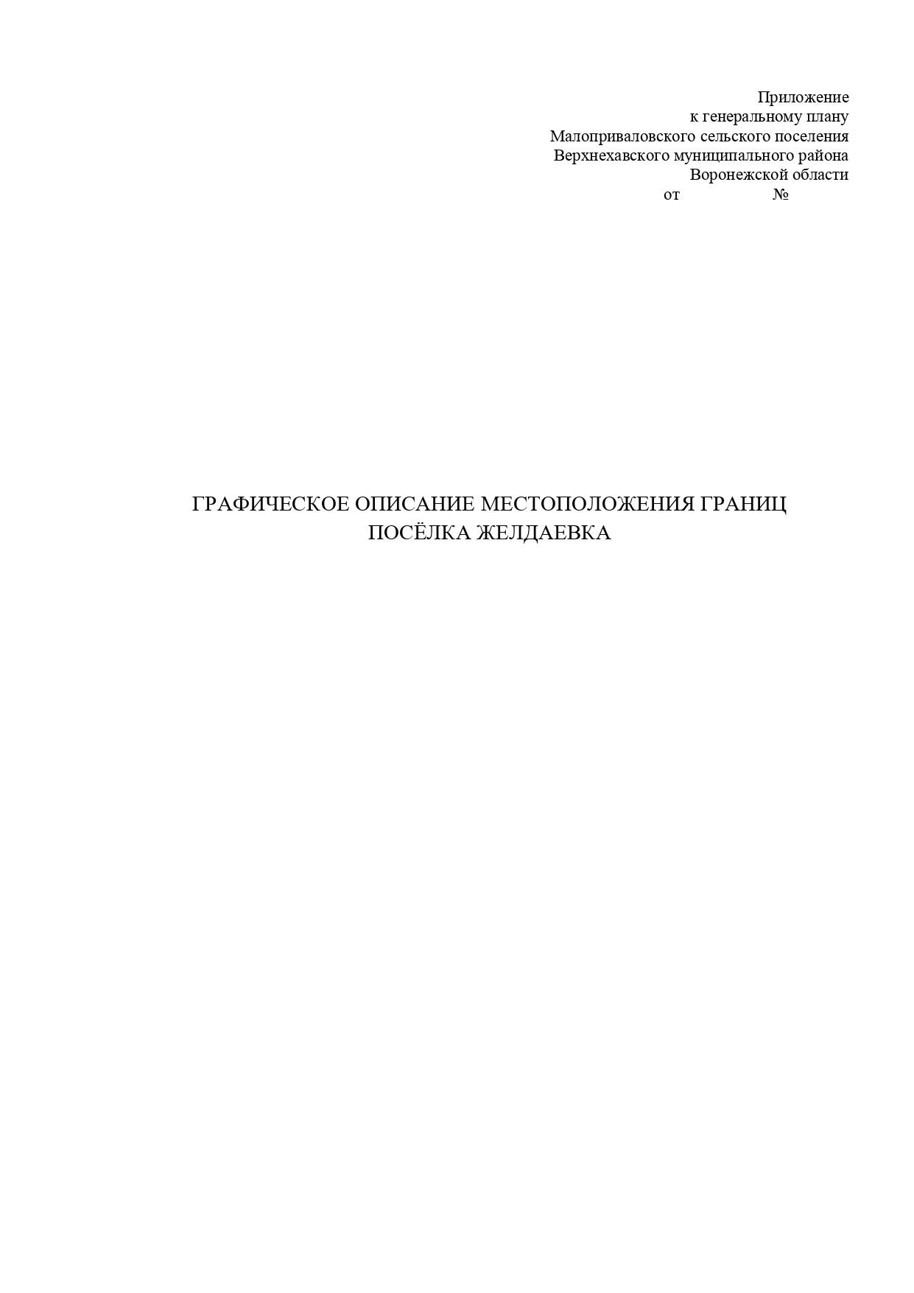
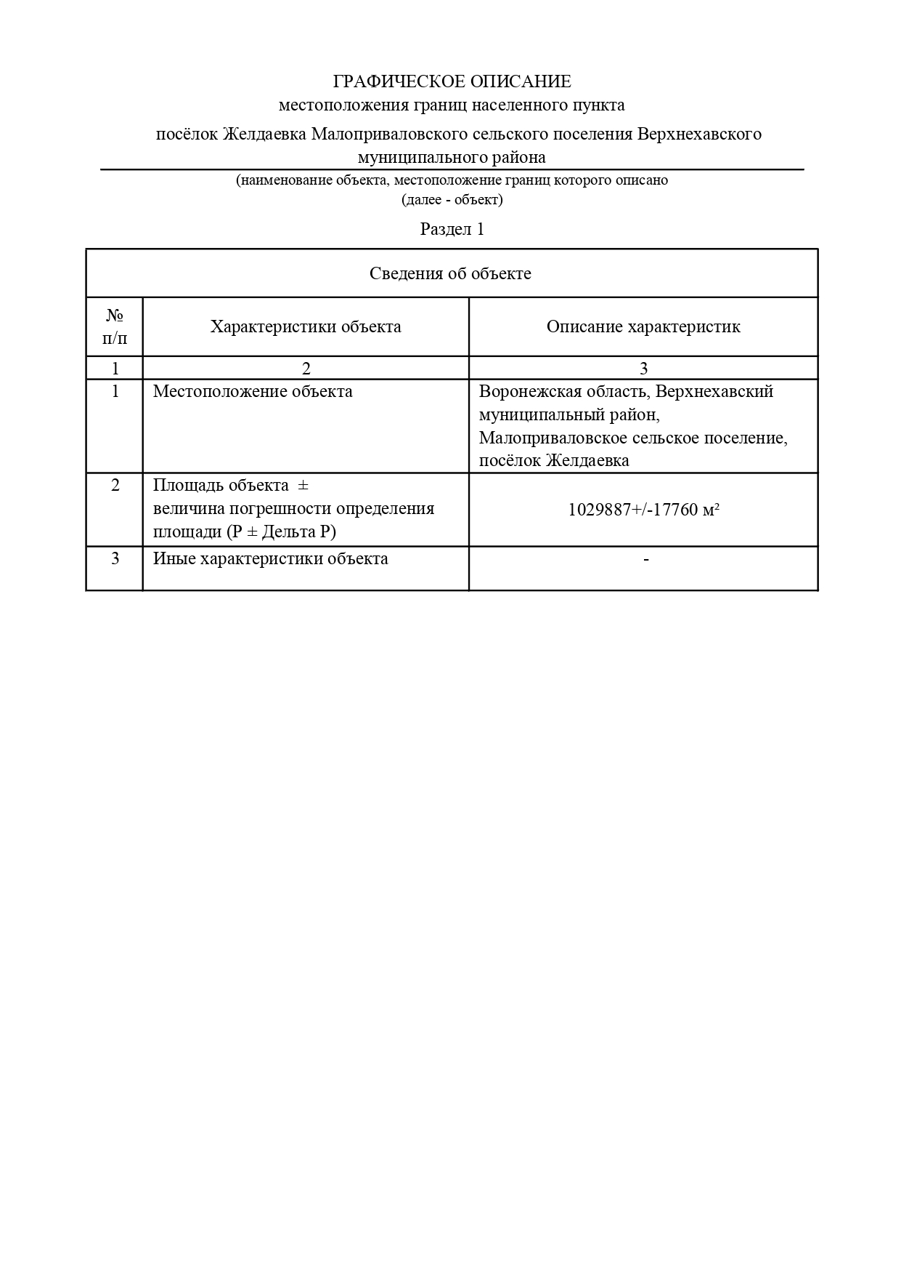
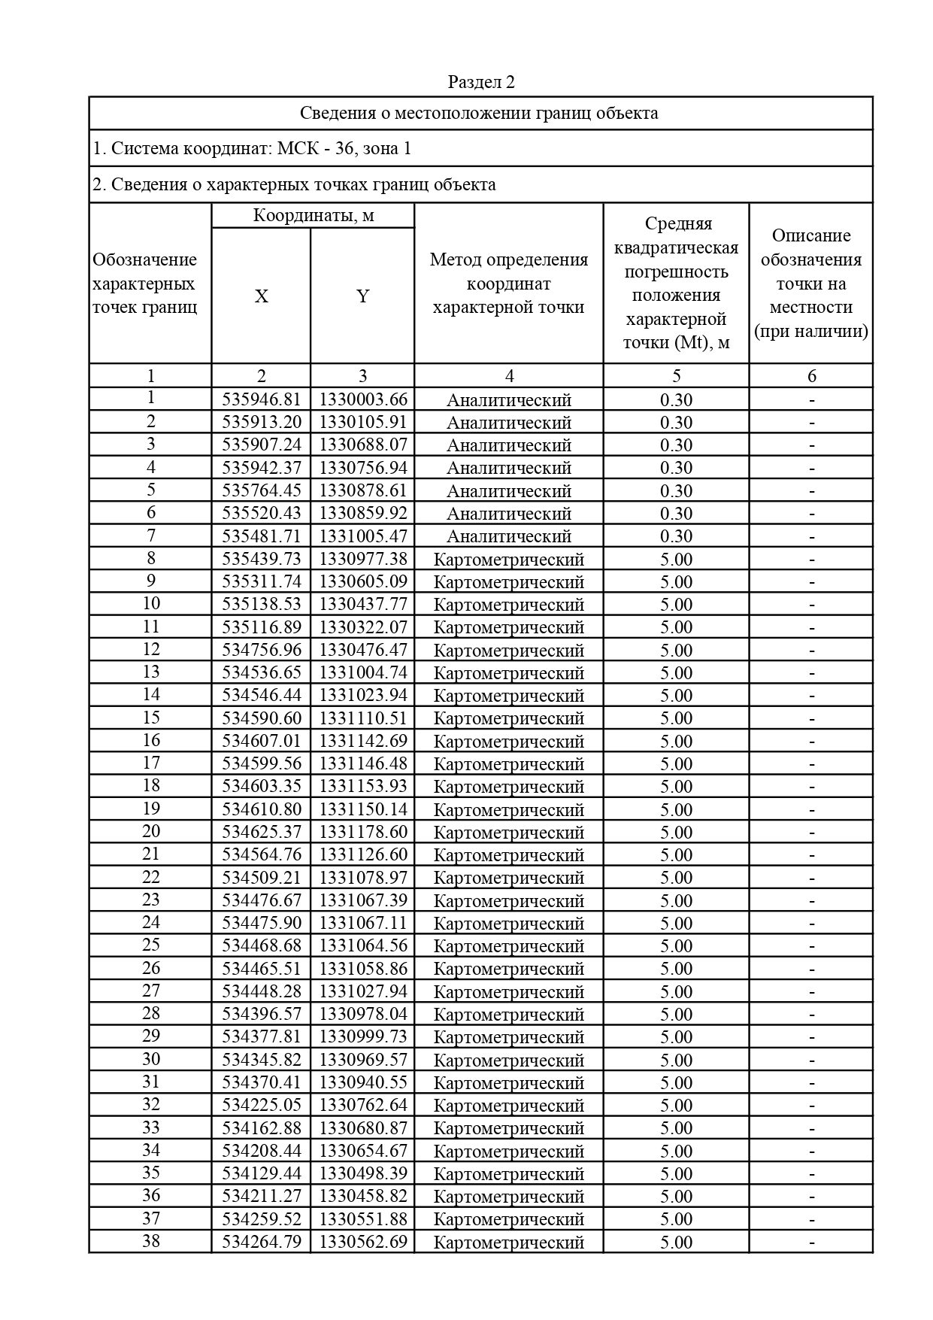
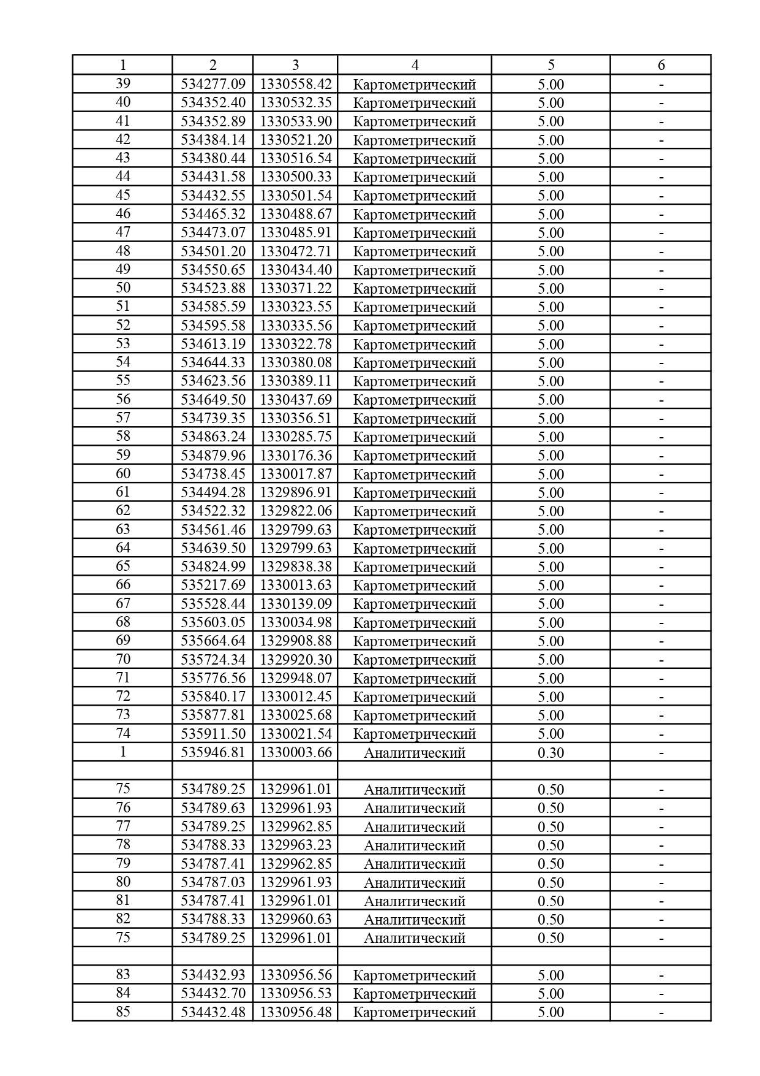
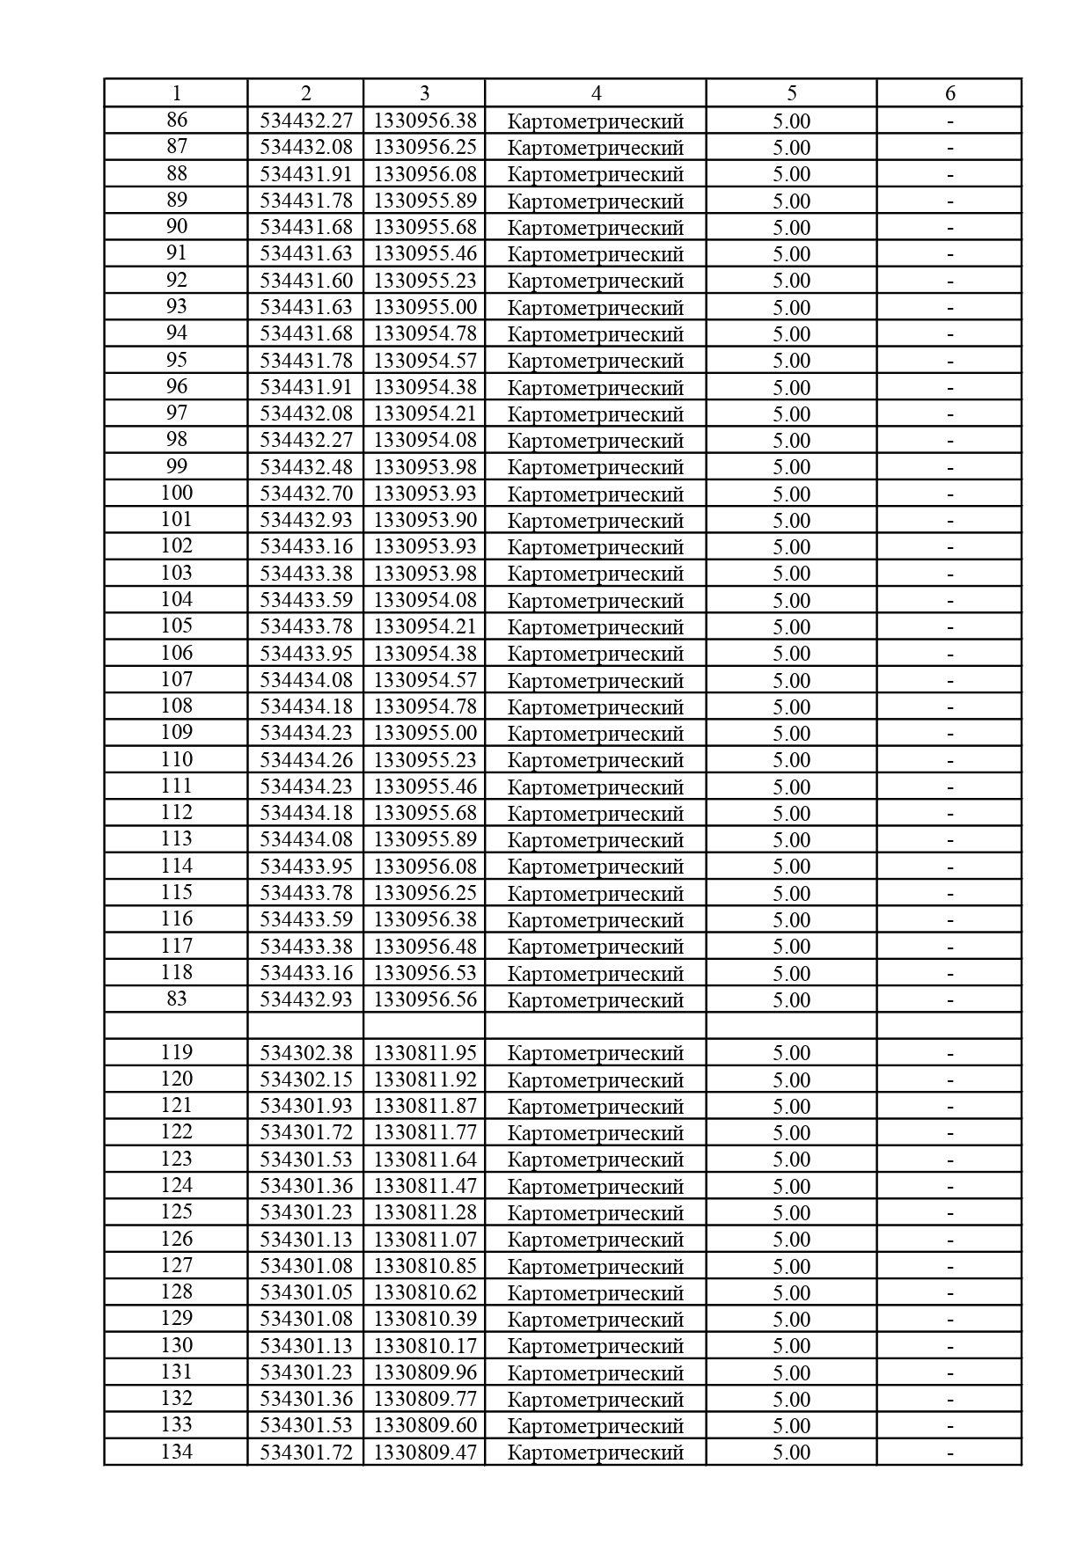
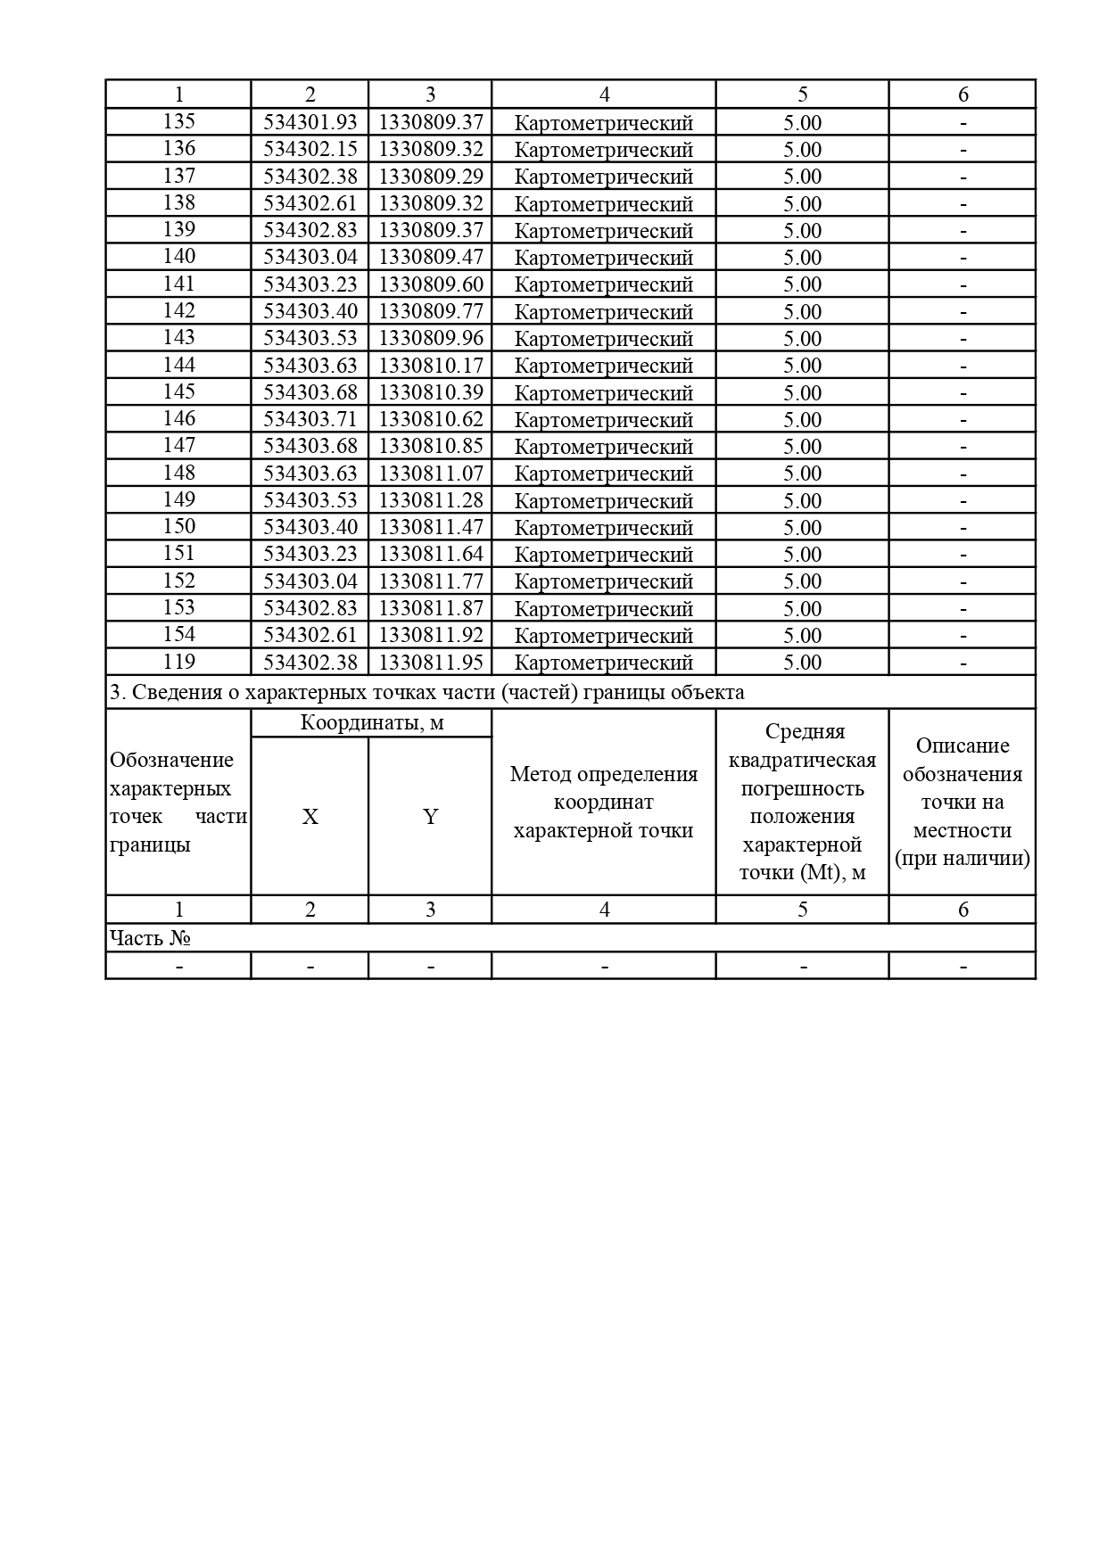
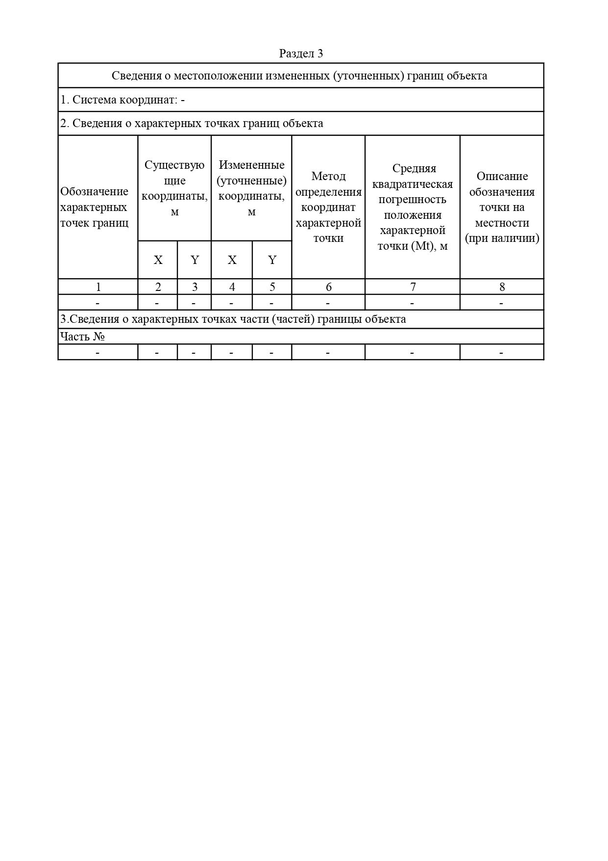
Приложение №3
к решению Совета народных депутатов
Малоприваловского сельского поселения
от 20.09.2023г. №73

